全国2011年4月高等教育自学考试
电工与电子技术试题
课程代码：02187
一、单项选择题（本大题共20小题，每小题2分，共40分）
在每小题列出的四个备选项中只有一个是符合题目要求的，请将其代码填写在题后的括号内。错选、多选或未选均无分。
1．如图所示的四个电路中，符合方程U=-IR+E的电路是（ ）
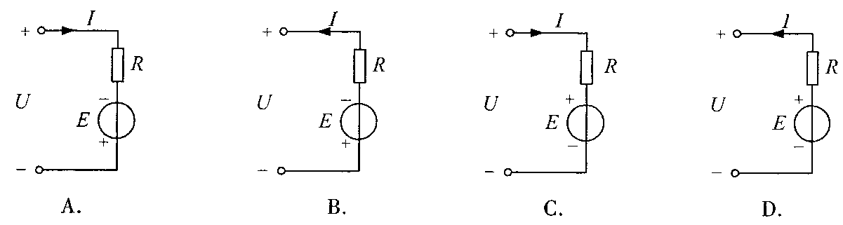
2．直流电路如图所示，当开关S处于断开位置时，它两端的电压U_{ab}应为（ ）
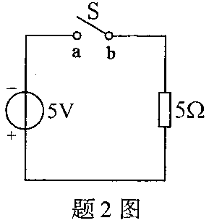
A．-5V
B．-1V
C．0V
D．5V

3．一只阻值100Ω的电阻，额定功率为1W，其额定电压是（ ）
A．0.1V B．1V
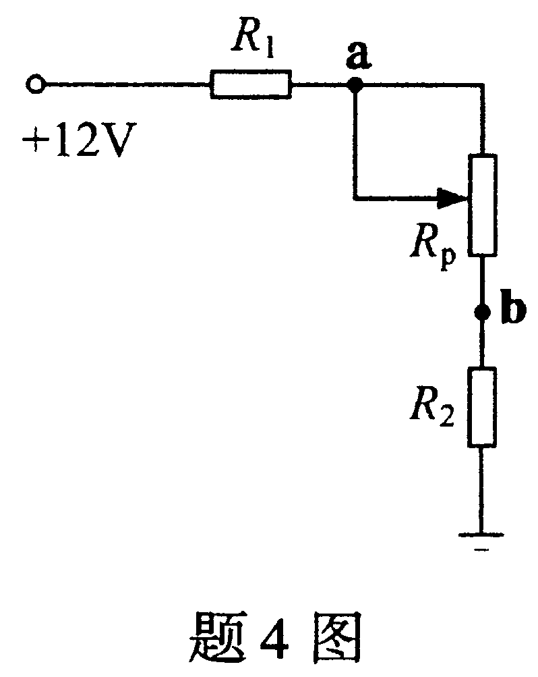
C．10V D．100V
4．图示电路中，当R_{P}的阻值增大时，则（ ）
A．a、b两点电位均上升
B．a点电位上升，b点电位下降
C．a点电位下降，b点电位上升
D．a、b两点电位均下降
5．在正弦交流电路中，用符号$\overset{˙}{I}$表示的物理量是电流的（ ）
A．瞬时值 B．最大值相量
C．有效值相量 D．有效值
6．已知电流i=10sin (100t+20°) mA，其有效值是（ ）
A．5mA B．7.07mA
C．10mA D．14.1mA
7．负载三角形连接的对称三相电路中，若每相负载均由R=5Ω的电阻和X_{L}=10Ω的电感串联构成，当相电流为2A时，三相有功功率为（ ）
A．30W B．40W
C．60W D．180W
8．通过电感L=5mH的电流$i=\text{20}\sqrt{2}\text{sin} (\text{100} t+\text{30}°)$A，则电感的端电压u_{L}为（ ）
A．0.1$\sqrt{2}$sin (100t-$\text{60}°$) V B．0.1$\sqrt{2}$sin (100t+$\text{120}°$) V
C．10$\sqrt{2}$sin (100t-$\text{60}°$) V D．10$\sqrt{2}$sin (100t+$\text{120}°$) V
9．若负载的端电压为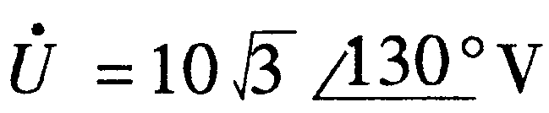，流过负载的电流为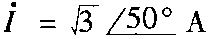，则负载的功率因数为（ ）
A．-1 B．-0.643
C．0.174 D．0.643
10． （ ）
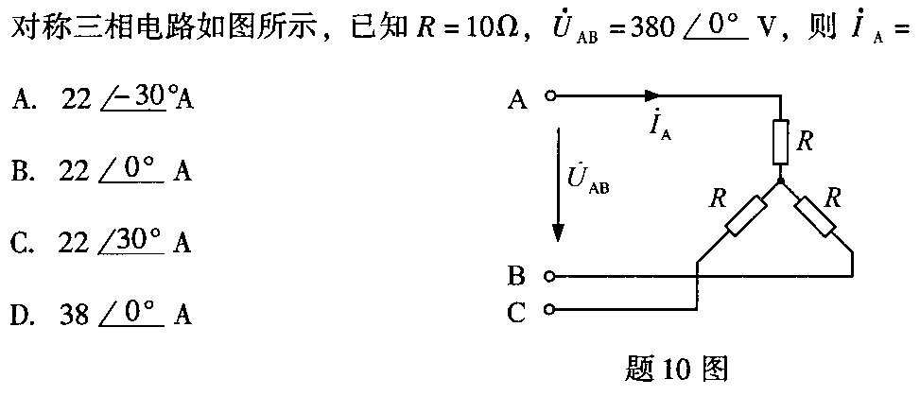

11．为实现电动机的过载保护，在电动机控制系统中常接入（ ）
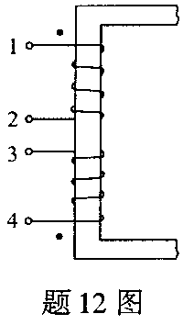
A．时间继电器 B．接触器
C．行程开关 D．热继电器
12．一台变压器的原绕组由两个承受110V电压的线圈绕成，
如图所示，若将其接到220V交流电源上，令二线圈串联，其
连接方式为（ ）
A．1、2连接，3、4接电源
B．1、4连接，2、3接电源
C．2、3连接，1、4接电源
D．2、4连接，1、3接电源
13．射极输出器的输出电压与输入电压的相位差为（ ）
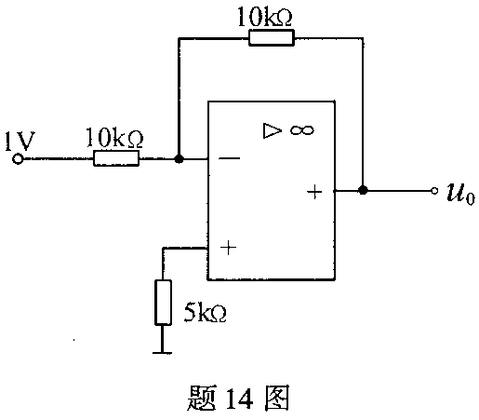
A．0° B．90°
C．120° D．180°
14．图示运算放大器电路的输出电压u₀为（ ）
A．-1V
B．0V
C．1V
D．2V

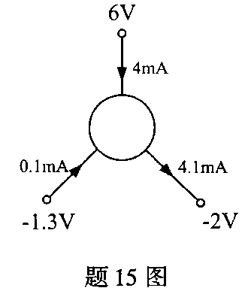
15．工作在放大状态的三极管示意图及其各极电位值与电流值如图所示，该三极管的类型属于（ ）
A．硅PNP三极管
B．锗PNP三极管
C．硅NPN三极管
D．锗NPN三极管

16．在放大电路中引入负反馈，可使（ ）
A．放大倍数提高 B．放大倍数降低
C．放大器工作不稳定 D．输出波形失真
17．TTL与非门电路在结构上具有（ ）
A．多个输入端、一个输出端 B．一个输入端、多个输出端
C．一个输入端、一个输出端 D．多个输入端、多个输出端
18．下述文字中正确的表述是（ ）
A．触发器是时序逻辑电路 B．触发器的输出状态与原状态无关
C．触发器是组合逻辑电路 D．触发器只能由与非门组成
19．有三个输入端的与非门电路的符号是（ ）

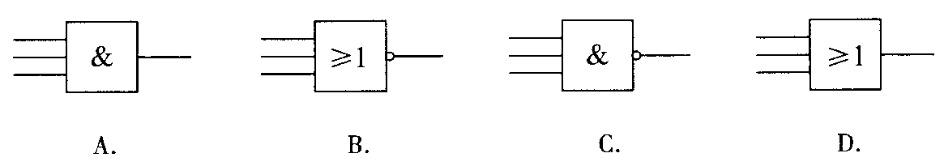
20．如图所示，设触发器初始状态为Q_{n}，则时钟脉冲C到来后，触发器的状态Q_{n+1}将为（ ）
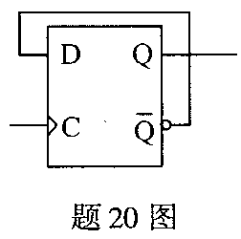
A．时钟脉冲C
B．Q_{n}
C．${\overline{Q}}_{n}$
D．不定

二、填空题（本大题共10小题，每小题1分，共10分）
请在每小题的空格中填上正确答案。错填、不填均无分。
21．当电压与电流取__________参考方向时，欧姆定律表达式为U=-RI。
22．图示电路中，I=__________A。
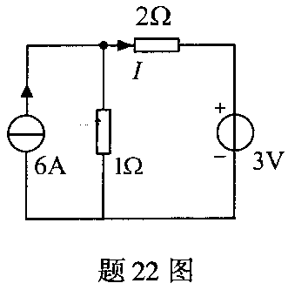
23．在正弦交流电路中，用公式S=UI计算、并用单位VA表示的物理量是__________。
24．正弦电压u₁与u₂的波形如图所示，则称u₁与u₂的相位关系为__________。
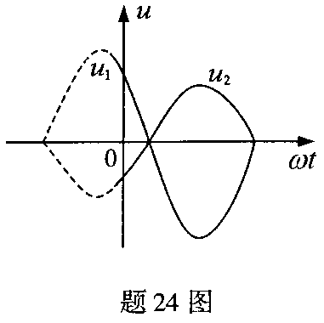

25．设有三相负载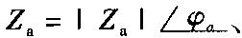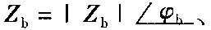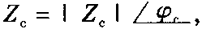若|Z_{a}|=|Z_{b}|=|Z_{c}|、
，则称此三相负载为__________。
26．三相异步电动机在转子不转动时，电机的转差率s=__________。
27．硅二极管的死区电压约为__________V。
28．图示为某放大电路的直流通路，I_{B}为0.03mA，三极管的β为50，管压降U_{CE}为_________V。
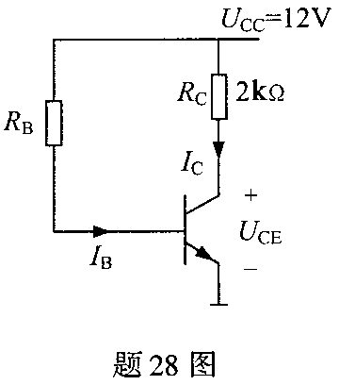
29．MOS管的转移特性曲线是指漏极电流与__________的特性曲线。
30．已知门电路的输入端A、B、C及输出端F的波形如图所示，则F的逻辑表达式为_________。
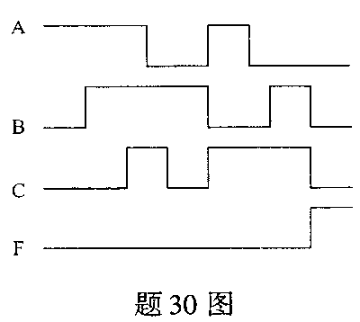
三、简析题（本大题共6小题，每小题5分，共30分）
31．电路如图所示，已知R₁=90Ω，R₂=R₃=30Ω，R₄=15Ω，R₅=60Ω，试求当开关S闭合断开两种情况下a、b两端的等效电阻。
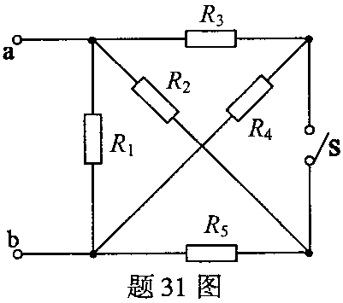
32．求图示电路中的U_{S}。
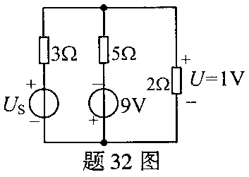
33．图示正弦电路中，电源电压的最大值为311V，电阻R₁=500Ω，R₂=1000Ω，求电压表和电流表的读数及R₂所消耗的功率P（设电压表内阻无穷大，电流表内阻为零）。
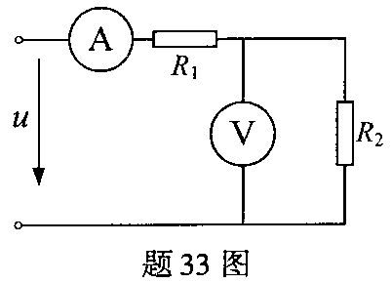
34．图示为正弦交流电路，已知U=220V，I=4.2A，电路的有功功率P=325W，电源频率f=50Hz，求R、C及阻抗角
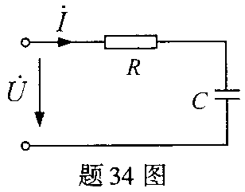
35．图示运算放大电路中，信号电压u_{S}=1V,求输出电压u₀.
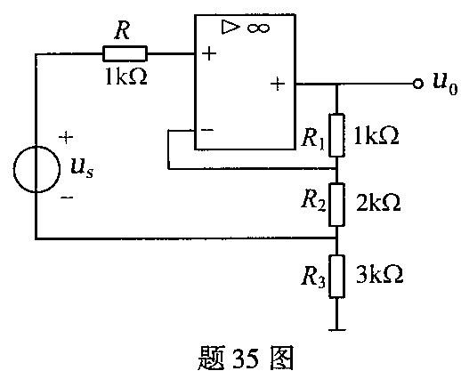

36．设触发器的初始状态为0，已知时钟脉冲C及输入端R、S的波形如图所示，试画出输出端Q的波形。
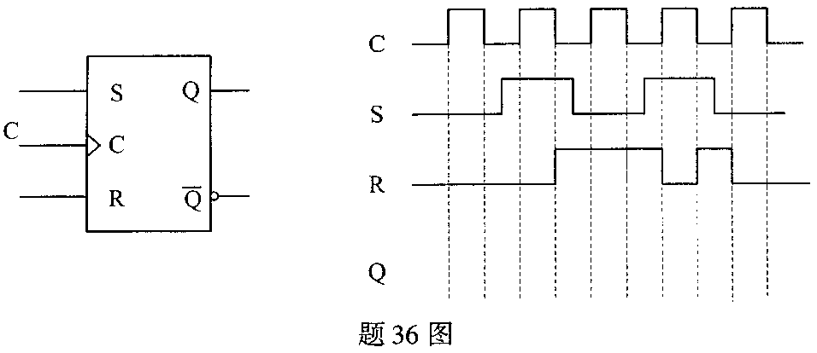
四、计算题（本大题共2小题，每小题10分，共20分）
37．一台单相变压器额定容量为S_{N}=50kVA，额定电压为6kV/230V，满载时副边电压U₂=220V，负载的cos =0.85.
求：（1）变比K；
（2）原绕组额定电流I_{1N}；
（3）副绕组额定电流I_{2N}；
（4）满载时的电压调整率U%；
（5）满载时变压器输出的有功功率P₂。
38．电路如图示，试计算输出电压u₀₁及u₀.

